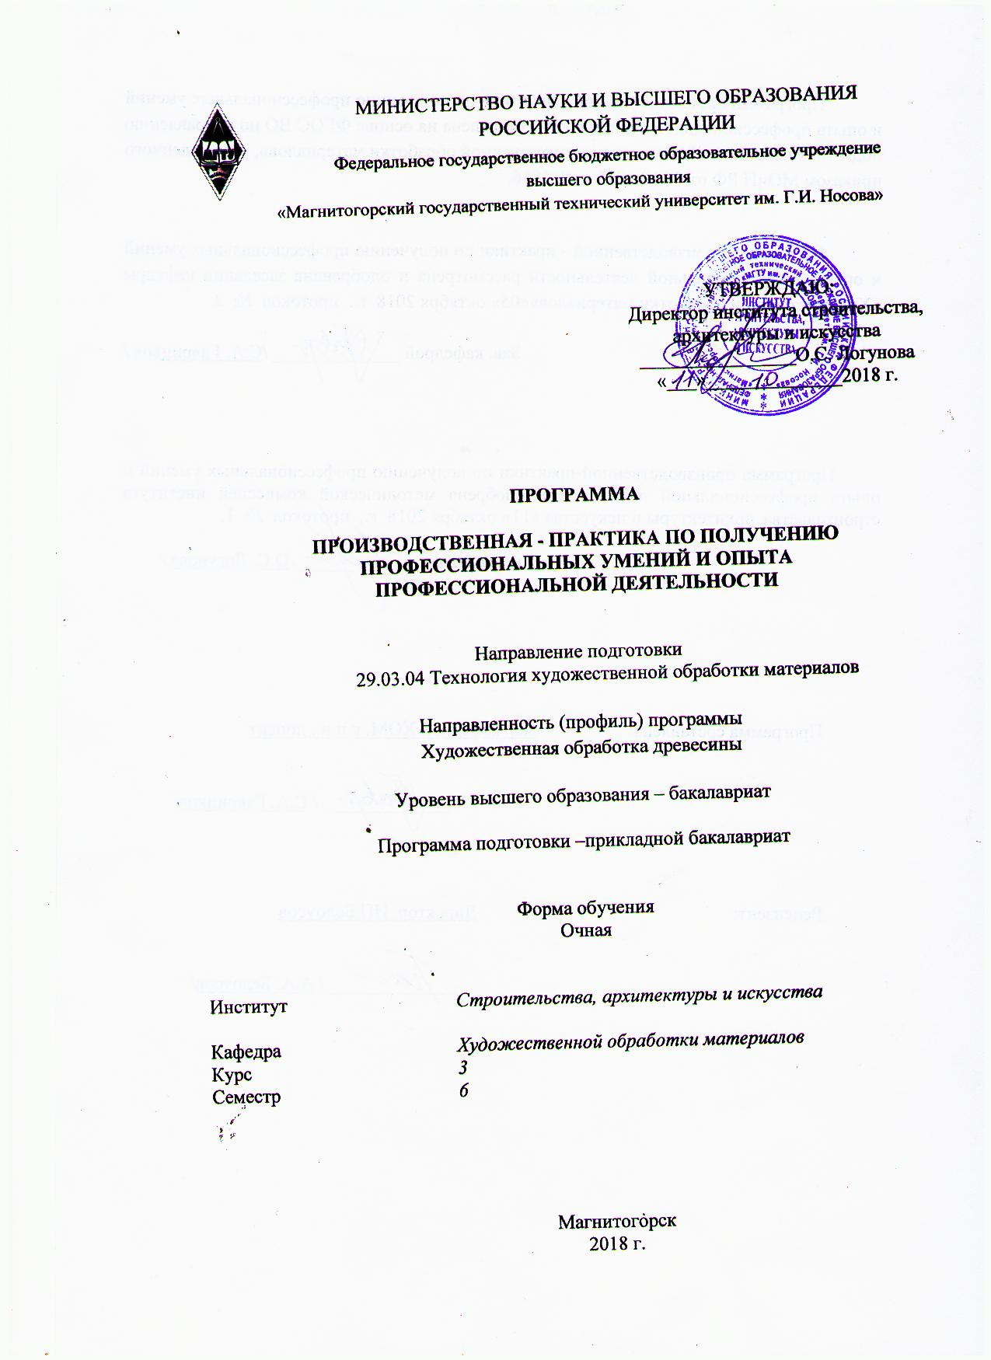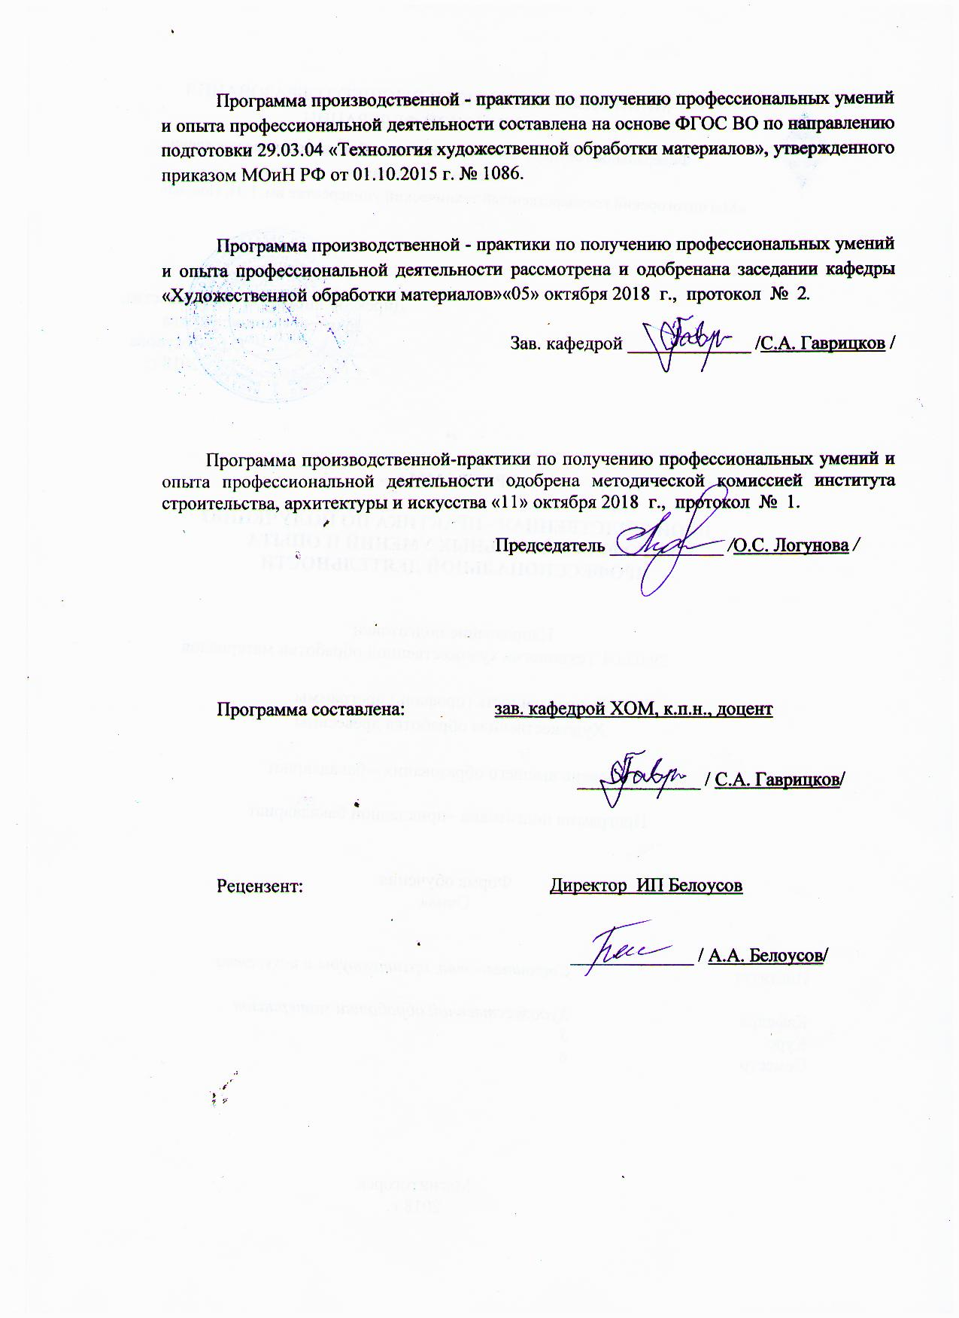

**1 Цели производственной - практика по получению профессиональных умений и опыта профессиональной деятельности**

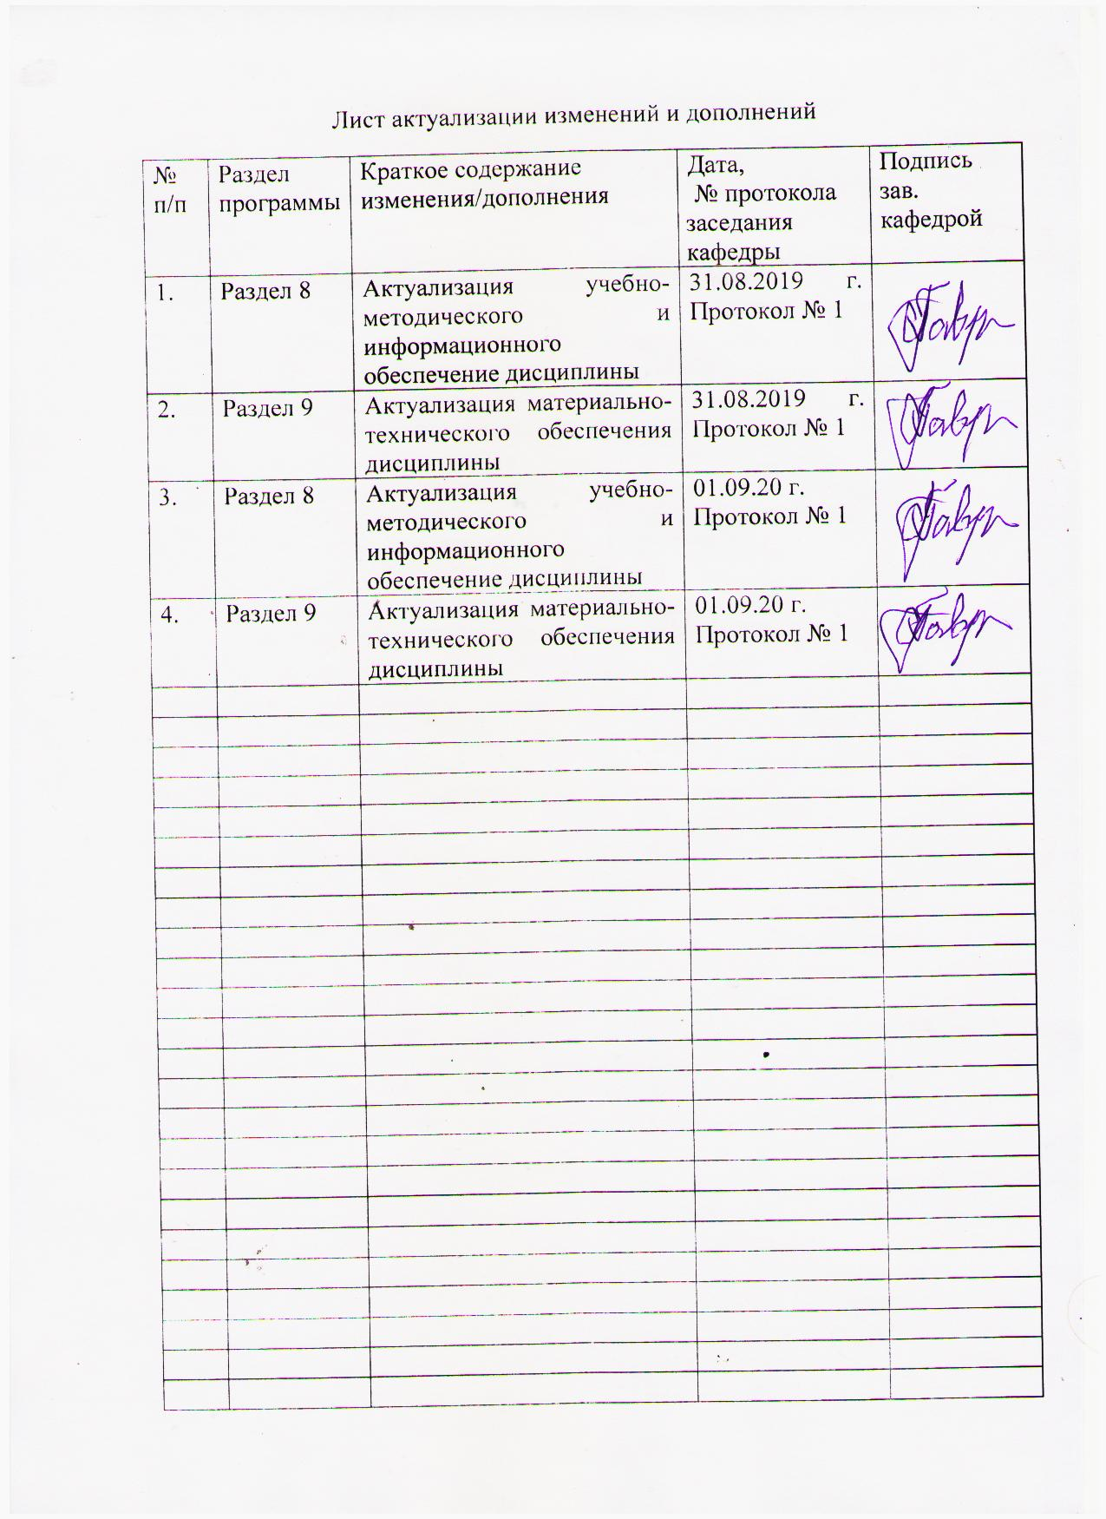

Целями производственной - практики по получению профессиональных умений и опыта профессиональной деятельности по направлению подготовки 29.03.04 - «Технология художественной обработки материалов» являются:

- углубление и закрепление теоретических знаний, практических умений и навыков по художественной обработке древесины и древесных материалов в организациях (на предприятиях) различной отраслевой направленности независимо от их организационно-правовых форм.

- получение профессиональных умений и опыта профессиональной деятельности.

## 2 Задачи производственной - практики по получению профессиональных умений и опыта профессиональной деятельности

1. Изучение оборудования, оснастки, технологических процессов для производства художественно-промышленных изделий.
2. Изучение технологий изготовления художественно-промышленных изделий, используемых на предприятии прохождения практики.
3. Разработка эскиза и технологии изготовления художественно-промышленного изделия.
4. Проведение исследований в области разработки новых и применения известных материалов и технологий для создания художественно-промышленных изделий.
5. Проведение анализа свойств, используемых материалов и контроля качества готовой продукции с использованием необходимых методов и средств исследования.

## Изготовление художественно-промышленных изделий по разработанным эскизам и чертежам.

## 3 Место производственной - практики по получению профессиональных умений и опыта профессиональной деятельности в структуре образовательной программы

Для прохождения производственной - практики по получению профессиональных умений и опыта профессиональной деятельности необходимы знания, умения и владение**,** сформированные в результате изучения следующих дисциплин: «Оборудование для реализации ТХОМ», «Основы технологии художественной обработки материалов», «Художественное материаловедение», «Дизайн художественно-промышленных изделий из различных материалов», «Композиция художественно-промышленных изделий», «Информационные технологии и САПР», «Основы инженерных технологий», «Формообразование объектов художественно-промышленных изделий», «Технологический практикум по обработке древесины», «Изобразительные технологии художественно-промышленных изделий», «Мастерство», «Промышленный дизайн», «Технология изготовления изделий из древесины», «Специальные технологии художественной обработки материалов».

Знания, умения и владения, полученные в процессе прохождении производственной - практики по получению профессиональных умений и опыта профессиональной деятельности*,* будут необходимы для изучения следующих дисциплин: «Покрытия материалов», «Проектная деятельность», «Основы научных исследований в области ТХОМ», «Основы конструирования изделий», «Мастерство», «Технологии оценки качества художественно-промышленных изделий», «Специальные технологии художественной обработки материалов», «3D-моделирование художественно-промышленных изделий», «Современные технологии художественной обработки материалов», «Технология изготовления сувенирных изделий из различных материалов», «Художественная обработка традиционных материалов», а также при прохождении преддипломной практикии при подготовке к государственной итоговой аттестации (государственный экзамен, защита ВКР).

## 4 Место проведения практики

Производственной практика по получению профессиональных умений и опыта профессиональной деятельности проводится на деревообрабатывающих предприятиях, оснащенные современным технологическим оборудованием.

Способ проведения практики: выездная.

Производственной практика по получению профессиональных умений и опыта профессиональной деятельности осуществляется: дискретно по видам практик (выделенные недели в календарном учебном графике для проведения отдельно каждого вида практики, предусмотренного образовательной программой), путем чередования с теоретическими занятиями по дням (неделям) при условии обеспечения связи между теоретическим обучением и содержанием.

## 5 Компетенции обучающегося, формируемые в результате прохождения производственной - практики по получению профессиональных умений и опыта профессиональной деятельности и планируемые результаты

В результате прохождения производственной - практики по получению профессиональных умений и опыта профессиональной деятельности у обучающего, должны быть сформированы следующие компетенции:

| Структурный элемент компетенции | Планируемыерезультатыобучения |
| --- | --- |
| **ОПК-2 - способностью сочетать научный и экспериментальный подход для решения поставленных задач** | |
| Знать | - основы математической статистики;  - основы обработки экспериментальных данных |
| Уметь | - применять методы математического анализа при решении инженерных задач;  - анализировать и обобщать |
| Владеть | - методами проведения эксперимента и математической обработки полученных результатов |
| **ОПК-4 - готовностью использовать основные законы естественнонаучных дисциплин в профессиональной деятельности, применять методы математического анализа и моделирования, теоретического и экспериментального исследования в физике, химии, экологии** | |
| Знать | - компоненты лакокрасочных материалов и их значение |
| Уметь | - использовать отделочные материалы, применяемые при создании защитно-декоративных покрытий |
| Владеть | - навыками интенсификации сушки лакокрасочных покрытий |
| **ОПК-6 -способностью использовать художественные приемы композиции, цвето- и формообразования для получения завершенного дизайнерского** | |
| Знать | - художественные приемы композиции, цвето- и формообразования при проектировании художественно-промышленных объектов |
| Уметь | - передавать цветовые отношения в проектируемом объекте |
| Владеть | - навыками практического изображения объектов в цвете |
| **ОПК-7 - способностью к проведению экспериментальных исследований физико-химических, технологических и органолептических свойств материалов** | |
| Знать | - основные методики экспериментальных исследований свойств древесины |
| Уметь | - выбирать методику для экспериментального исследования;  - подготавливать образцы для исследования |
| Владеть | - навыками работы с приборами и оборудованием при исследовании свойств образцов древесины |
| **ОПК-11 -способностью демонстрировать навыки работы в научном коллективе, способность генерировать новые идеи профессиональной деятельности** | |
| Знать | - способы поиска, обработки применения научно-технической информации, в том числе с помощью информационных технологий |
| Уметь | - формировать алгоритм создания функционально полезнойхудожественно-промышленной продукции |
| Владеть | - тенденциями современного рынка при постановке производственной задачи |
| **ПК-1 -способностью к планированию и реализации программ индивидуального и мелкосерийного производства художественно-промышленной** | |
| Знать | - методы планирования и реализации программ производства художественно-промышленной продукции, обладающей эстетической ценностью |
| Уметь | - планировать технологический процесс производства художественно-промышленной продукции, обладающей эстетической ценностью |
| Владеть | - навыками планирования технологического процесса производства художественно-промышленной продукции, обладающей эстетической ценностью |
| **ПК-2 -способностью к выбору оптимального материала и технологии его обработки для изготовления готовых изделий** | |
| Знать | - строение дерева и древесины;  - классификацию древесных пород и их применение в производстве художественно-промышленной продукции;  - физические, механические и технологические свойства древесины;  - пороки и дефектыдревесины |
| Уметь | - определять породы, пороки и дефекты древесины;  - определять древесину хвойных и лиственных пород по макроскопическим признакам;  - определять группу лесоматериала и вид пиломатериала |
| Владеть | - навыками выбора древесины для изготовления изделий в зависимости от их физическо-механических и эстетических свойств |
| **ПК-3 -способностью определить и назначить технологический процесс обработки материалов с указанием технологических параметров для получения** | |
| Знать | - технологические процессы обработки материалов и их параметры |
| Уметь | - назначить параметры технологических процессов изготовления художественных изделий из древесины |
| Владеть | - навыками изготовления художественных изделий из древесины |
| **ПК-4 -способностью выбрать необходимое оборудование, оснастку и инструмент для получения требуемых функциональных и эстетических свойств художественно-промышленных изделий** | |
| Знать | - основное оборудование, оснастку и инструменты, применяемые для изготовления деталей для художественных изделий из древесины |
| Уметь | - пользоваться инструментом, приспособлениями, контрольно- измерительными приборами общего и специального назначения при исследовании параметров деталей для художественных изделий из древесины |
| Владеть | - практическими навыками применения оборудования, оснастки и инструментов для получения требуемых свойств художественных изделий из древесины |
| **ПК-5 -готовностью к реализации промежуточного и финишного контроля материала, технологического процесса и готовой продукции** | |
| Знать | - требования, предъявляемые к принимаемым заготовкам художественных изделий и деталям к ним, используемому сырью и материалам |
| Уметь | - осуществлять приемкуиспользуемого сырья и материалов для изготовления художественных изделий |
| Владеть | - навыками промежуточного и финишного контроля материала, технологического процесса и готовой продукции |
| **ПК-6 -способностью к освоению установок и методик для проведения контроля продукции** | |
| Знать | - правила приемки и способы контроля качества простых художественных изделий, деталей к ним и их заготовок |
| Уметь | - производить приемку простых художественных изделий, деталей к ним и их заготовок |
| Владеть | - навыками контроля качества простых художественных изделий, деталей к ним и их заготовок |
| **ПК-7 -способностью к проектированию и созданию художественно-промышленных изделий, обладающих эстетической ценностью, к разработке проектировании художественных или промышленных объектов** | |
| Знать | - методы и приемы проектирования художественно-промышленных изделий из древесины |
| Уметь | - разрабатывать и проектировать художественно-промышленные изделияиз древесины с требуемыми функциональными и эстетическими свойствами |
| Владеть | - методами сбора и обработки информации в рамках производственных задач, при создании проектов художественно-промышленныеизделий из древесины |
| **ПК-9 -готовностью к выбору технологического цикла для создания художественных изделий из разных материалов** | |
| Знать | - основные понятия процесса резания древесины;  - процессы обработки древесины для создания художественных изделий |
| Уметь | - выбирать процессы обработки древесины при изготовлению штучных изделий |
| Владеть | - навыками разработки технологических процессов и выбора оборудования для создания художественных изделий из древесины |
| **ПК-12 -способностью к систематизации и классификации материалов и технологических процессов в зависимости от функционального назначения и художественных особенностей изготавливаемого объекта** | |
| Знать | - классификацию древесных пород и древесных материалов, их свойства и применение в производстве художественно-промышленной продукции |
| Уметь | - определять породы древесины и материалы на ее основев зависимости от функционального назначения и художественных особенностей изготавливаемого объекта |
| Владеть | - навыками выбора древесины и материалов на ее основе в зависимости от функционального назначения и художественных особенностей изготавливаемого объекта |
| **ПК-14 -способностью к проектированию участков и индивидуальных установок для мелкосерийного производства художественных изделий** | |
| Знать | - основы проектирования участков и индивидуальных установок для мелкосерийного производства ху­дожественных изделий из древесины |
| Уметь | - проектировать участки и индивидуальные установки для мелкосерийного производства ху­дожественных изделий из древесины |
| Владеть | - проектирования участков и индивидуальных установок для мелкосерийного производства ху­дожественных изделий из древесины |
| **ПК-15 -способностью к выбору и размещению необходимого оборудования в рамках выделенных производственных площадей** | |
| Знать | - основы размещения необходимого оборудования в рамках выделен­ных производственных площадей |
| Уметь | - проводить правильное размещение оборудования в рамках выделенных производственных площадей в зависимости от выпускаемой продукции |
| Владеть | - навыками правильного выбора необходимого оборудования для организации различного производства продукции |
| **ПК-16 -способностью к созданию моделей художественно-промышленных объектов, технологий их обработки и систем оценки их качества** | |
| Знать | - процессы обработки древесных материалов для получения художественных изделий |
| Уметь | - выполнять ручную и механическую работу по изготовлению штучных изделий из древесины |
| Владеть | - навыками назначения способа наиболее рациональной обработки древесных материалов |

## 6 Структура и содержание производственной практики по получению профессиональных умений и опыта профессиональной деятельности

Общая трудоемкость практики составляет 3 зачетных единицы, 108 акад. часов, в том числе:

– контактная работа 1,3 акад. часа;

– самостоятельная работа 106,7 акад. часов;

– в форме практической подготовки - 108 акад. часов.

|  |  |  |  |
| --- | --- | --- | --- |
| №  п/п | Разделы (этапы) и содержание практики | Виды работ на практике,  включая самостоятельную работу студентов | Код и структурный элемент компетенции |
| 1. | Подготовительный этап.  Проведение инструктажа,знакомство с правилами внутреннего распорядка и режимом работы организации, техникой безопасности, правилами пожарной безопасности.  Структура производственных мастерских по обработки древесины и ее планировка. Назначение современных материалов, инструментов, приспособлений и оборудования по обработки древесины | Ознакомительная лекция. Инструктаж по технике безопасности.  Изучениеструктурыпроизводственных мастерских по обработки древесины и ее планировки. Изучение современных материалов, инструментов, приспособлений и оборудования на производстве, технологических процессовобработки древесины, а также художественно-промышленных изделий | ОПК-11 - зув; ПК-1 - зув; ПК-2–зув;  ПК-14 - зув; ПК-15 - зув |
| 2. | Исследовательский этап  Породы древесины, используемые для изготовления художественно-промышленных изделий из древесины.  Производство художественных изделий на производстве. | Анализ свойств материалов, используемых при изготовлении художественно-промышленных изделий.  Сбор, систематизация и обработка фактического и литературного материала по заданному типу художественных изделий. | ОПК-2 - зув;  ОПК-4 - зув;  ОПК-11 - зув; ПК-2 - зув;  ПК-3 - зув; ПК-4 - зув; ПК-5 - зув;  ПК-12 - зув |
| 3. | Экспериментальный этап  Проектирование и изготовление художественных изделий с учетом последних тенденций моды | Разработка эскизов.  Разработка чертежа общего вида художественного изделия. Разработка деталировочных чертежей.  Выбор способа изготовления каждой детали изделия на основе сравнения возможных вариантов.  Разработка технологических процессов изготовления деталей.  Выполнение работ в мастерских по изготовлению деталей.  Внесение изменений в параметры деталей в зависимости от условий конкретного производства.  Внесение изменений в технологические процессы.  Выбор способа соединения деталей в единое изделие.  Выполнение работ по соединению деталей. | ОПК-2 - зув;  ОПК-4 - зув; ОПК-6 - зув; ОПК-7 - зув; ОПК-11 - зув; ПК-1 - зув; ПК-2 - зув; ПК-3 - зув; ПК-4 - зув; ПК-5 - зув; ПК-6 - зув; ПК-7 - зув; ПК-9 - зув; ПК-12 - зув; ПК-14 - зув; ПК-15 - зув; ПК-16 - зув |
| 4. | Обработка и анализ полученной информации | Выводы по проделанной работе о возможностях конкретного производства | ОПК-2 - зув;  ОПК-7 - зув; ОПК-11 - зув |
| 5. | Заключительный этап | Проведение собрания со студентами по итогам практики. Анализ работы студентов во время прохождения практики. Защита письменных отчетов | ОПК-11 - зув |

# **7 Оценочные средства для проведения промежуточной аттестации** производственной практики по получению профессиональных умений и опыта профессиональной деятельности

Промежуточная аттестация производственной практики по получению профессиональных умений и опыта профессиональной деятельности имеет целью определить степень достижения запланированных результатов обучения и проводиться в форме зачета с оценкой.

Зачет с оценкой выставляется обучающемуся за подготовку и защиту отчета по практике.

Подготовка отчета выполняется обучающимся самостоятельно под руководством преподавателя. При написании отчета обучающийся должен показать свое умение работать с нормативным материалом и литературными источниками, а также возможность систематизировать и анализировать фактический материал и самостоятельно творчески его осмысливать.

Содержание отчета определяется индивидуальным заданием, выданным руководителем практики. В процессе написания отчета обучающийся должен разобраться в теоретических вопросах избранной темы, самостоятельно проанализировать практический материал, разобрать и обосновать практические предложения.

Готовый отчет сдается на проверку преподавателю не позднее 3-х дней до окончания практики. Преподаватель, проверив отчет, может возвратить его для доработки вместе с письменными замечаниями. Обучающийся должен устранить полученные замечания и публично защитить отчет.

**Индивидуальное задание на производственную практику по получению профессиональных умений и опыта профессиональной деятельности:**

# Цель прохождения производственной практики по получению профессиональных умений и опыта профессиональной деятельности:

- углубление и закрепление теоретических знаний, практических умений и навыков по художественной обработке древесины и древесных материалов в организациях (на предприятиях) различной отраслевой направленности независимо от их организационно-правовых форм.

- получение профессиональных умений и опыта профессиональной деятельности.

## Задачи производственной - практики по получению профессиональных умений и опыта профессиональной деятельности:

* 1. Изучение оборудования, оснастки, технологических процессов для производства художественно-промышленных изделий.
  2. Изучение технологий изготовления художественно-промышленных изделий, используемых на предприятии прохождения практики.
  3. Разработка эскиза и технологии изготовления художественно-промышленного изделия.
  4. Проведение исследований в области разработки новых и применения известных материалов и технологий для создания художественно-промышленных изделий.
  5. Проведение анализа свойств, используемых материалов и контроля качества готовой продукции с использованием необходимых методов и средств исследования.
  6. Изготовление художественно-промышленных изделий по разработанным эскизам и чертежам.

Вопросы, подлежащие изучению:

1. Вводный инструктаж, правилавнутреннего распорядка и режим работы организации, техника безопасности, правила пожарной безопасности.
2. Структура производственных мастерских по обработки древесины и ее планировка.
3. Современные материалы, используемые на производстве для изготовленияхудожественно-промышленных изделий.
4. Современные инструменты, приспособления и оборудование, используемые на производстве для изготовленияхудожественно-промышленных изделий.
5. Технологические процессыобработки древесины.
6. Современные отделочные материалы, используемые на производстве для защитно декоративных покрытий художественно-промышленных изделий.
7. Художественно-промышленные изделия на производстве.
8. Критерии оценки эстетической ценности готовой продукции.
9. Современные и специальные технологии обработки древесины, используемые на производстве.
10. Современныетехнологии нанесения защитных покрытий на художественно-промышленные изделия, используемые на производстве.
11. Производственные возможностиорганизации.

Планируемые результаты производственной - практики по получению профессиональных умений и опыта профессиональной деятельности:

1. Изучение специальной литературы и другой научно-технической информации, достижений отечественной и зарубежной науки и техники по вопросам,подлежащим изучению.
2. Сбор, обработка, анализ и систематизация научно-технической информации по вопросам,подлежащим изучению, составление обзора литературы.
3. Проектирование и изготовление художественных изделий с учетом последних тенденций моды.
4. Разработка эскизов.
5. Разработка чертежа общего вида художественного изделия.
6. Разработка деталировочных чертежей.
7. Выбор способа изготовления каждой детали изделия на основе сравнения возможных вариантов.
8. Разработка технологических процессов изготовления деталей.
9. Выполнение работ в мастерских по изготовлению деталей.
10. Внесение изменений в параметры деталей в зависимости от условий конкретного производства.
11. Внесение изменений в технологические процессы.
12. Выбор способа соединения деталей в единое изделие.
13. Выполнение работ по соединению деталей.
14. Составлениеотчетапопрактике.
15. Публичная защита своих выводов и отчета по практике.

**Показатели и критерии оценивания:**

– на оценку **«отлично»** (5 баллов) – обучающийся представляет отчет, в котором в полном объеме раскрыто содержание задания; текст излагается последовательно и логично с применением актуальных нормативных документов; в отчете дана всесторонняя оценка практического материала; используется творческий подход к решению проблемы; сформулированы экономически обоснованные выводы и предложения. Отчет соответствует предъявляемым требованиям к оформлению.

На публичной защите обучающийся демонстрирует системность и глубину знаний, полученных при прохождении практики; стилистически грамотно, логически правильно излагает ответы на вопросы; дает исчерпывающие ответы на дополнительные вопросы преподавателя; способен обобщить материал, сделать собственные выводы, выразить свое мнение, привести иллюстрирующие примеры.

– на оценку **«хорошо»** (4 балла) – обучающийся представляет отчет, в котором содержание раскрыто достаточно полно, материал излагается с применением актуальных нормативных документов, основные положения хорошо проанализированы, имеются выводы и экономически обоснованные предложения. Отчет в основном соответствует предъявляемым требованиям к оформлению.

На публичной защите обучающийся демонстрирует достаточную полноту знаний в объеме программы практики, при наличии лишь несущественных неточностей в изложении содержания основных и дополнительных ответов; владеет необходимой для ответа терминологией; недостаточно полно раскрывает сущность вопроса; отсутствуют иллюстрирующие примеры, обобщающее мнение студента недостаточно четко выражено.

– на оценку **«удовлетворительно»** (3 балла) – обучающийся представляет отчет, в котором содержание раскрыты слабо и в неполном объеме, выводы правильные, но предложения являются необоснованными. Материал излагается на основе неполного перечня нормативных документов. Имеются нарушения в оформлении отчета.

На публичной защите обучающийся демонстрирует недостаточно последовательные знания по вопросам программы практики; использует специальную терминологию, но допускает ошибки в определении основных понятий, которые затрудняется исправить самостоятельно; демонстрирует способность самостоятельно, но не глубоко, анализировать материал, раскрывает сущность решаемой проблемы только при наводящих вопросах преподавателя; отсутствуют иллюстрирующие примеры, отсутствуют выводы.

– на оценку **«неудовлетворительно»** (2 балла) – обучающийся представляет отчет, в котором содержание раскрыты слабо и в неполном объеме, выводы и предложения являются необоснованными. Материал излагается на основе неполного перечня нормативных документов. Имеются нарушения в оформлении отчета. Отчет с замечаниями преподавателя возвращается обучающемуся на доработку, и условно допускается до публичной защиты.

На публичной защите обучающийся демонстрирует фрагментарные знания в рамках программы практики; не владеет минимально необходимой терминологией; допускает грубые логические ошибки, отвечая на вопросы преподавателя, которые не может исправить самостоятельно.

– на оценку **«неудовлетворительно»** (1 балл) – обучающийся представляет отчет, в котором очень слабо рассмотрены практические вопросы задания, применяются старые нормативные документы и отчетность. Отчет выполнен с нарушениями основных требований к оформлению. Отчет с замечаниями преподавателя возвращается обучающемуся на доработку, и не допускается до публичной защиты.

## 8 Учебно-методическое и информационное обеспечение производственной - практики по получению профессиональных умений и опыта профессиональной деятельности

8.1 Основная **литература:**

## Барташевич, А. А. История интерьера и мебели : учебное пособие / А. А. Барташевич. — Москва : ИНФРА-М, 2020. — 231 с. — (Высшее образование: Бакалавриат). - ISBN 978-5-16-015564-7. - Текст : электронный. - URL: <https://znanium.com/catalog/product/1041592> (дата обращения: 15.10.2020). – Режим доступа: по подписке.

## Барташевич, А. А. Композиция и дизайн мебели : учебник / А. А. Барташевич. — 2-е изд., стер. — Москва : ИНФРА-М, 2020. — 178 с., [5] c. цв. ил. — (Высшее образование: Бакалавриат). - ISBN 978-5-16-015356-8. - Текст : электронный. - URL: <https://znanium.com/catalog/product/1027238> (дата обращения: 15.10.2020). – Режим доступа: по подписке.

1. Гаврицков, С. А. Оборудование для реализации технологии художественной обработки материалов : учебно-методическое пособие / С. А. Гаврицков ; МГТУ. - Магнитогорск : МГТУ, 2017. - 1 электрон. опт. диск (CD-ROM). - Загл. с титул. экрана. - URL: <https://magtu.informsystema.ru/uploader/fileUpload?name=3346.pdf&show=dcatalogues/1/1138523/3346.pdf&view=true> – Макробъект. - Текст : электронный. - ISBN 978-5-9967-1023-2. - Сведения доступны также на CD-ROM.
2. Гаврицков, С. А. Художественная обработка древесины [Электронный ресурс] : учебно-методическое пособие / С. А. Гаврицков ; МГТУ. - Магнитогорск : МГТУ, 2017. - 87 с. : ил., табл. - Режим доступа:

<https://magtu.informsystema.ru/uploader/fileUpload?name=3262.pdf&show=dcatalogues/1/1137184/3262.pdf&view=true/> - Макрообъект. - ISBN 978-5-9967-0916-8.

1. Ефимова, Т. В. Основы конструирования изделий из древесины: Учебное пособие / Ефимова Т.В., Пономаренко Л.В. - Воронеж:ВГЛТУ им. Г.Ф. Морозова, 2016. - 233 с. - Текст : электронный. - URL: <https://znanium.com/catalog/product/858290> (дата обращения: 13.10.2020). – Режим доступа: по подписке.

## Пижурин, А. А. Моделирование и оптимизация процессов деревообработки : учебник / А. А. Пижурин. — 2-е изд., испр. - Москва : ИНФРА-М, 2020. — 259 с. — (Высшее образование: Бакалавриат). - ISBN 978-5-16-012734-7. - Текст : электронный. - URL: <https://znanium.com/catalog/product/1090549> (дата обращения: 15.10.2020). – Режим доступа: по подписке.

## Плошкин, В. В.  Материаловедение : учебник для прикладного бакалавриата / В. В. Плошкин. — 3-е изд., перераб. и доп. — Москва : Издательство Юрайт, 2019. — 463 с. — (Высшее образование). — ISBN 978-5-534-01063-3. — Текст : электронный // ЭБС Юрайт [сайт]. — URL: <https://urait.ru/bcode/412678> (дата обращения: 13.10.2020).

## Свиридов, Л. Т. Технология ремонта деревообрабатывающего оборудования: учебное пособие / Свиридов Л. Т., Попов Д. А., Поляков Н. В. - Воронеж:ВГЛТУ им. Г.Ф. Морозова, 2015. - 156 с. - Текст : электронный. - URL: <https://znanium.com/catalog/product/858578> (дата обращения: 15.10.2020). – Режим доступа: по подписке.

## Сыров, В. Д. Организация производства : учебное пособие / В.Д. Сыров. - Москва : РИОР : ИНФРА-М, 2020. - 283 с. - (Высшее образование: Бакалавриат). - ISBN 978-5-369-01824-8. - Текст : электронный. - URL: <https://znanium.com/catalog/product/1043939> (дата обращения: 12.10.2020). – Режим доступа: по подписке.

## Технология изделий из древесины : учебное пособие / А. А. Барташевич, Л. В. Игнатович, С. В. Шетько, В. И. Онегин. — 2-е изд., стер. — Москва : ИНФРА-М, 2020. — 437 с. — (Высшее образование: Бакалавриат). - ISBN 978-5-16-015354-4. - Текст : электронный. - URL: <https://znanium.com/catalog/product/1027236> (дата обращения: 15.10.2020). – Режим доступа: по подписке.

## Технология изделий из древесины в 2-х частях. Часть 1. Типовые технологические режимы : учебное пособие / А. А. Барташевич, Л. В. Игнатович, В. И. Онегин, С. В. Шетько ; под ред. А. А. Барташевича. — 2-е изд., стереотип. — Москва : ИНФРА-М, 2019. — 298 с. - ISBN 978-5-16-107790-0. - Текст : электронный. - URL: <https://znanium.com/catalog/product/1025849> (дата обращения: 15.10.2020). – Режим доступа: по подписке.

**б) Дополнительная:**

1. Барташевич, А. А. Материалы деревообрабатывающих производств : учебное пособие / А. А. Барташевич, Л. В. Игнатович. — 2-е изд., стереотип. — Москва : ИНФРА-М, 2020. — 307 с. — (Высшее образование: Бакалавриат). — DOI 10.12737/textbook\_5d52ccf2e98bb9.81845224. - ISBN 978-5-16-015355-1. - Текст : электронный. - URL: <https://znanium.com/catalog/product/1027237> (дата обращения: 15.10.2020). – Режим доступа: по подписке.

2. Барташевич, А. А. Конструирование изделий из древесины. Курсовое и дипломное проектирование : учебно-методическое пособие / А.А. Барташевич, С.С. Гайдук. — 2-е изд., стер. — Москва : ИНФРА-М, 2021. — 146 с. — (Высшее образование: Бакалавриат). - ISBN 978-5-16-015350-6. - Текст : электронный. - URL: <https://znanium.com/catalog/product/1183625> (дата обращения: 12.10.2020). – Режим доступа: по подписке.

3. Барташевич, А. А. Конструирование мебели и столярных изделий : учебное пособие / А.А. Барташевич. — 2-е изд., стер. — Москва : ИНФРА-М, 2021. — 276 с., [8] с. ил. — (Среднее профессиональное образование). — DOI 10.12737/1083295. - ISBN 978-5-16-016142-6. - Текст : электронный. - URL: <https://znanium.com/catalog/product/1083295> (дата обращения: 12.10.2020). – Режим доступа: по подписке.

4. Барташевич, А.А. Технология изделий из древесины : учебное пособие / А. А. Барташевич, Л. В. Игнатович, С. В. Шетько, В. И. Онегин. — 2-е изд., стер. — Москва : ИНФРА-М, 2020. — 437 с. — (Высшее образование: Бакалавриат). - ISBN 978-5-16-015354-4. - Текст : электронный. - URL: <https://znanium.com/catalog/product/1027236> (дата обращения: 13.10.2020). – Режим доступа: по подписке.

5. Бельчинская, Л. И. Промышленная экология в деревообработке: учебное пособие / Бельчинская Л. И. - Воронеж: ВГЛТУ им. Г. Ф. Морозова, 2013. - 303 с. - ISBN 978-5-7994-0561-8. - Текст : электронный. - URL: <https://znanium.com/catalog/product/858216> (дата обращения: 15.10.2020). – Режим доступа: по подписке.

6. Вереина, Л. И. Конструкции и наладка токарных станков : учеб. пособие / Л.И. Вереина, М.М. Краснов ; под общ. ред. Л.И. Вереиной. — Москва : ИНФРА-М, 2017. — 480 с. — (Высшее образование: Бакалавриат). — www.dx.doi.org/10.12737/25066. - ISBN 978-5-16-012503-9. - Текст : электронный. - URL: <https://znanium.com/catalog/product/763319> (дата обращения: 12.10.2020). – Режим доступа: по подписке.

7. Пижурин, А. А. Основы научных исследований в деревообработке : учебник для вузов / А. А. Пижурин, А. А. Пижурин. - Москва : ГОУ ВПО МГУЛ, 2005. - 305 с. - ISBN 5-8135-0256-4. - Текст : электронный. - URL: <https://znanium.com/catalog/product/478475> (дата обращения: 15.10.2020). – Режим доступа: по подписке.

8. Технология обработки материалов : учебное пособие для вузов / В. Б. Лившиц [и др.] ; ответственный редактор В. Б. Лившиц. — Москва : Издательство Юрайт, 2020. — 381 с. — (Высшее образование). — ISBN 978-5-534-04858-2. — Текст : электронный // ЭБС Юрайт [сайт]. — URL: <https://urait.ru/bcode/454204> (дата обращения: 15.10.2020).

9. Фетисов, Г.П. Материаловедение и технология материалов в 2 ч. Часть 2 : учебник для академического бакалавриата / Г. П. Фетисов [и др.] ; ответственный редактор Г. П. Фетисов. — 8-е изд., перераб. и доп. — Москва : Издательство Юрайт, 2019. — 389 с. — (Бакалавр. Академический курс). — ISBN 978-5-534-06775-0. — Текст : электронный // ЭБС Юрайт [сайт]. — URL: <https://urait.ru/bcode/434497>  (дата обращения: 13.10.2020).

10. Хворостов, А. С.  Художественная обработка дерева : учебник для вузов / А. С. Хворостов, Д. А. Хворостов ; под общей редакцией А. С. Хворостова. — 2-е изд., испр. и доп. — Москва : Издательство Юрайт, 2020. — 248 с. — (Высшее образование). — ISBN 978-5-534-11129-3. — Текст : электронный // ЭБС Юрайт [сайт]. — URL: <https://urait.ru/bcode/456413> (дата обращения: 15.10.2020).

11. Хворостов, А. С.  Декоративно-прикладное искусство: художественные работы по дереву : учебник для среднего профессионального образования / А. С. Хворостов, Д. А. Хворостов ; под общей редакцией А. С. Хворостова. — 2-е изд., испр. и доп. — Москва : Издательство Юрайт, 2019. — 248 с. — (Профессиональное образование). — ISBN 978-5-534-12507-8. — Текст : электронный // ЭБС Юрайт [сайт]. — URL:[https://urait.ru/bcode/447664](https://urait.ru/bcode/447664" \t "_blank) (дата обращения: 13.10.2020).

**в) Методические рекомендации**

Приложение 1.

г)**Программное обеспечение** и**Интернет-ресурсы:**

1. Механическая обработка древесины [Электронный ресурс]

<http://www.k2x2.info/hobbi_i_remesla/rezba_po_derevu/p5.php>. - Загл. с экрана

1. Обработка древесины [Электронный ресурс]

<http://www.rezbawood.ru/22-lessons-history.html>. - Загл. с экрана

1. Обработка древесины [Электронный ресурс]

<https://www.youtube.com/watch?v=dBXCrsR_FBM>. - Загл. с экрана

1. Производство художественных изделий из древесины [Электронный ресурс]

# <https://yandex.ru/images/search?text=%D0%BF%D1%80%D0%BE%D0%B8%D0%B7%D0%B2%D0%BE%D0%B4%D1%81%D1%82%D0%B2%D0%BE%20%D1%85%D1%83%D0%B4%D0%BE%D0%B6%D0%B5%D1%81%D1%82%D0%B2%D0%B5%D0%BD%D0%BD%D1%8B%D1%85%20%D0%B8%D0%B7%D0%B4%D0%B5%D0%BB%D0%B8%D0%B9%20%D0%B8%D0%B7%20%D0%B4%D1%80%D0%B5%D0%B2%D0%B5%D1%81%D0%B8%D0%BD%D1%8B&stype=image&lr=235&family=yes&source=wiz>. - Загл. с экрана

# **9 Материально-техническое обеспечение дисциплины (модуля)**

Материально-техническое обеспечение (ООО «Магнитогорская Фабрика мебели», на базе которого проводится практика) позволяет в полном объеме реализовать цели и задачи (производственной - практики по получению профессиональных умений и опыта профессиональной деятельности) и сформировать соответствующие компетенции.

Аудитории для самостоятельной работы (компьютерные классы; читальные залы библиотеки) оснащены персональными компьютерами с пакетом MSOffice, выходом в Интернет и с доступом в электронную информационно-образовательную среду университета.

Приложение 1.

Методические рекомендации для обучающихся по направлению подготовки 29.03.04 «Технология художественной обработки материалов» по подготовке отчета по производственной - практике по получению профессиональных умений и опыта профессиональной деятельности.

Отчет по производственной - практике по получению профессиональных умений и опыта профессиональной деятельности оформляется согласно требованиям СМК-О-ПВД-01-16 №3 от 19.11.2018 г. «О практике обучающихся, осваивающих основные образовательные программы высшего образования».

В отчет по производственной - практике по получению профессиональных умений и опыта профессиональной деятельности входят:

- титульный лист отчета по практике (на титульном листе отчета должны быть указаны министерство, название университета и кафедра, которая руководит практикой, наименование практики, место и сроки прохождения практики, фамилия и инициалы студента, номер группы, а также фамилия, инициалы и должность руководителя практики от кафедры.

- задание на практику;

- отзыв руководителя о прохождении практики студентом;

- отчет в виде пояснительной записки, включающий в себя введение, основную часть, заключение, список использованных источников, приложения (в случае необходимости).

В отчете по производственной - практике по получению профессиональных умений и опыта профессиональной деятельности необходимо отразить всю работу, выполненную студентом в течение практики, согласно требованиям программы учебной практики. Отчет должен быть написан кратко, технически грамотно и литературно обработан. Отчет составляется индивидуально каждым студентом.

Отчет должен содержать перечень основных разделов, согласно которому излагается материал отчета. В отчете наиболее подробно должны излагаться материалы, которые могут быть использованы студентом для курсового проектирования или для выполнения ВКР. Отчет иллюстрируется рисунками. Отчет может дополняться графическим или другим видом материалов, собранных в соответствии с индивидуальным заданием по учебной практике.

Объем отчета 20–25 страниц машинописного текста, не считая иллюстраций.

Отчет по производственной - практике по получению профессиональных умений и опыта профессиональной деятельности сдается на проверку и защищается руководителю практики от кафедры.